Par Taqî ad-Dîn Abî al-’Abbâs Ahmad Ibn Taymiyyah al-Harânî

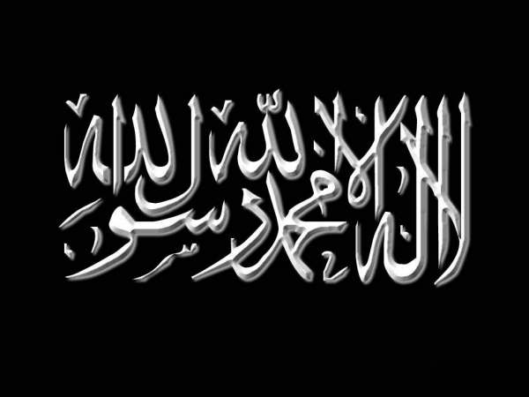 | Allah ta‘ala est au dessus du Trône et avec la création dans un sens réel !

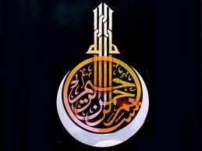

Shaykh Al Islam Ibn Taymiyah -qu’Allâh lui fasse Miséricorde- dit dans « Al-Hamawiyah » qu’Allah -ta‘âlâ- est au dessus du Trône et avec la création dans un sens réel :

« Et ceci parce que le mot “avec“ (ma‘a) dans la langue (arabe) lorsqu’il est utilisé dans un sens général, son sens apparent n’est rien d’autre dans la langue si ce n’est l’association de façon absolue sans obligation de toucher ou placer à droite ou gauche. Si cela est restreint dans un sens parmi les sens, cela dénote l’association dans ce sens. En effet, il est dit : « Nous ne cessons de voyager et la lune est avec nous ou l’étoile est avec nous » et il est dit : « Cette marchandise est avec moi » du fait de son voisinage avec toi, et même si elle est au dessus de ta tête. Donc Allah est avec Sa création en réalité et Il est au dessus de Son Trône en réalité.

Ensuite pour cette Al-Ma‘iyah (fait d’être avec), ses jugements divergent selon les lieux, lorsqu’Il dit: « Il sait ce qui pénètre dans la terre et ce qui en sort » jusqu’à Sa parole « et Il est avec vous où que vous soyez », le sens apparent de la parole montre que le jugement de cette Al-Ma‘iyah et son implication nécessaire est qu’Il est au courant d’eux, témoin sur eux, dominateur sur (eux) et savant (de leurs affaires), et ceci est le sens de la parole des Salaf qu’Il est avec eux par Sa science et ceci est le sens apparent de la parole et son sens réel.

Et lorsque le Prophète dit à son compagnon dans la grotte :

« Ne t'afflige pas, car Allah est avec nous. »

Ceci est aussi vrai sur le sens apparent et le contexte montre que le jugement de cette Al-Ma‘iyah est ici la Ma‘iyah du fait d’être au courant, du secours et de l’aide. Et de même Sa parole :

« Certes, Allah est avec ceux qui (L') ont craint avec piété et ceux qui sont bienfaisants. »

Et de même Sa parole à Moussa (Moise) et Haroun (Aron) -‘aleyhim sallam- :

« Je suis avec vous: J'entends et Je vois. »

Ici la Ma‘iyah est sur le sens apparent et son jugement dans ses endroits est le secours et l’aide.

En effet, quelqu’un que l’enfant craint peut entrer auprès de lui et il pleure, et son père le rassure au dessus du toit et dit : « N’ait pas peur, je suis avec toi » ou « Je suis ici » ou « Je suis présent » et d’autres choses semblables, et il l’avertit de la Ma‘iyah qui implique le fait de repousser la chose crainte. Donc on fait la différence entre le sens de la Ma‘iyah et ce qui est impliqué nécessairement par cela, et parfois ce qui est impliqué de façon nécessaire par cela fait partie du sens, et cela diverge selon la différence des contextes.

Et le mot « Al-Ma‘iyah » peut être utilisé dans le Livre et dans la Sounnah dans plusieurs lieux, et dans chaque lieu il implique nécessairement des choses qu’il n’implique pas dans d’autres endroits. Et si la signification change selon les lieux ou fait référence au point commun entre les lieux. Même si un lieu se distingue d’une particularité, dans les deux suppositions, alors ce qui est impliqué nécessairement, n’est pas que l’essence du Seigneur est mélangée avec la création jusqu’à ce que l’on dise: on se détourne du sens apparent. »

Fin de citation.

Source : Majmou‘ Fatawa, Volume 5, page 103-104.

Sourate Al-Hadid 57: 4.
Sourate At-Tawbah 9: 40.
Sourate An-Nahl 16: 128.
Sourate Taha 20: 46.
Vers le sens métaphorique, donc le sens apparent (Zahir) et réel (Haqiqi) du fait d’être avec n’implique pas le mélange ou la présence dans un même lieu, et donc les Salaf qui ont expliqué ces versets en disant qu’Allah est partout avec Sa science, ceci n’est pas une métaphore, un détournement du sens réel vers un sens métaphorique, comme affirmé par certains Ash’arites. Et Allah guide qui Il veut sur la croyance des Salaf, nous vous recommandons le meilleur site disponible sur internet qui répond aux ambiguités de cette secte : http://ou-est-allah.over-blog.fr.

